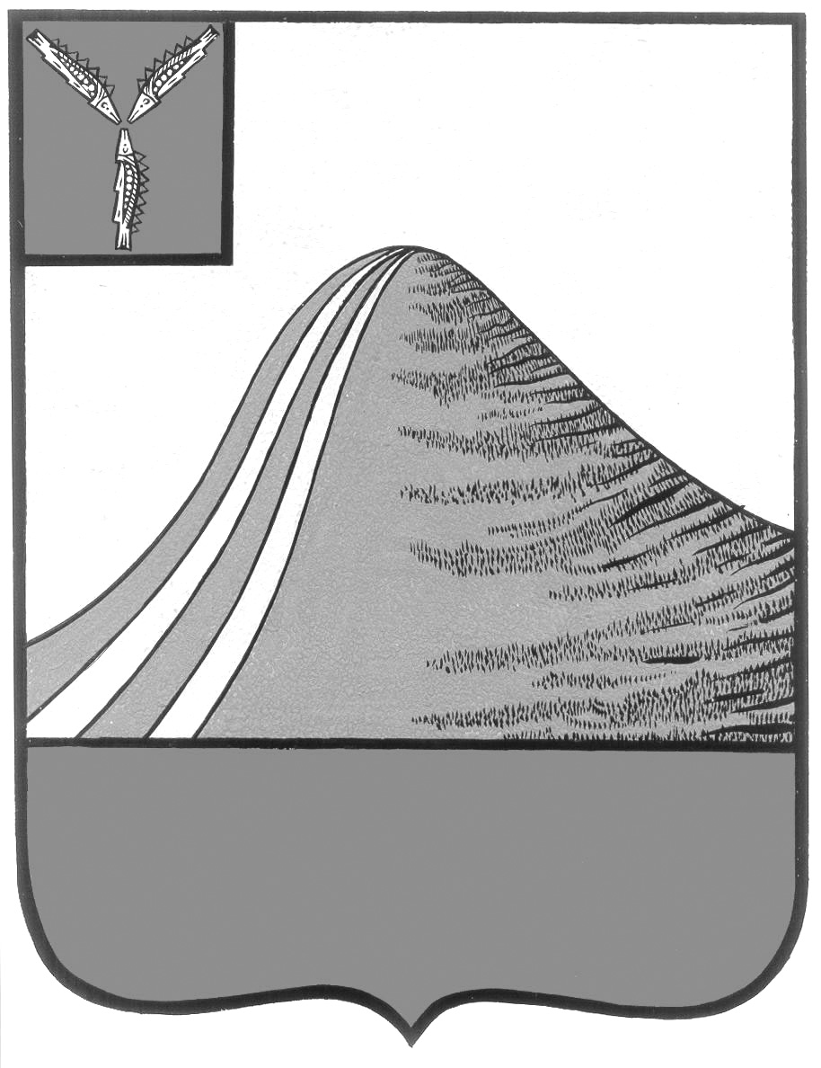
АДМИНИСТРАЦИЯ ЛЫСОГОРСКОГО МУНИЦИПАЛЬНОГО РАЙОНА
САРАТОВСКОЙ ОБЛАСТИ

П О С Т А Н О В Л Е Н И Е

от 29.03.2013 года № 235

р.п.Лысые Горы

Об утверждении Положения о представлении гражданами, претендующими на замещение должностей муниципальной службы администрации Лысогорского муниципального района и муниципальными служащими администрации сведений о доходах, об имуществе и обязательствах имущественного характера, а также сведений о доходах, об имуществе и обязательствах имущественного характера своих супруги (супруга) и несовершеннолетних детей

В соответствии со статьей 8 Федерального закона от 25 декабря 2008 года N 273-ФЗ "О противодействии коррупции", статьями 12 и 15 Федерального закона от 2 марта 2007 года N 25-ФЗ "О муниципальной службе в Российской Федерации", Указом Президента Российской Федерации от 18 мая 2009 года N 559 "О представлении гражданами, претендующими на замещение должностей федеральной государственной службы, и федеральными государственными служащими сведений о доходах, об имуществе и обязательствах имущественного характера", руководствуясь Уставом Лысогорского муниципального района ПОСТАНОВЛЯЮ:
1. Утвердить Положение о представлении гражданами, претендующими на замещение должностей муниципальной службы администрации Лысогорского муниципального района и муниципальными служащими администрации сведений о доходах, об имуществе и обязательствах имущественного характера, а также сведений о доходах, об имуществе и обязательствах имущественного характера своих супруги (супруга) и несовершеннолетних детей согласно приложению.
2. Настоящее постановление вступает в силу со дня принятия и подлежит опубликованию в районной газета «Призыв».
3. Контроль за исполнением настоящего постановления оставляю за собой.

Глава администрации
муниципального района С.А. Девличаров

Приложение к постановлению
администрации Лысогорского
муниципального района
от №

Положение

о представлении гражданами, претендующих на замещение должностей муниципальной службы администрации Лысогорского муниципального района и муниципальными служащими администрации сведений о доходах, об имуществе и обязательствах имущественного характера, а также сведений о доходах, об имуществе и обязательствах имущественного характера своих супруги (супруга) и несовершеннолетних детей

Раздел 1. Общие положения

1.1. Настоящее Положение определяет порядок представления гражданами, претендующими на замещение должностей муниципальной службы администрации Лысогорского муниципального района (далее - граждане), и муниципальными служащими администрации Лысогорского муниципального района (далее администрация района) сведений о доходах, об имуществе и обязательствах имущественного характера, а также сведений о доходах, об имуществе и обязательствах имущественного характера супруги (супруга) и несовершеннолетних детей, (далее - сведения о доходах, об имуществе и обязательствах имущественного характера).
1.2. Обязанность представлять сведения о доходах, об имуществе и обязательствах имущественного характера в соответствии с федеральными законами возлагается на гражданина, претендующего на должность муниципального служащего и на муниципального служащего администрации Лысогорского муниципального района, замещающего должность муниципальной службы администрации Лысогорского муниципального района, предусмотренную Перечнем должностей муниципальной службы, при назначении на которые граждане и при замещении которых муниципальные служащие обязаны представлять сведения о доходах, об имуществе и обязательствах имущественного характера, а также сведения о доходах, об имуществе и обязательствах имущественного характера своих супруги (супруга) и несовершеннолетних детей.
1.3. Сведения о доходах, об имуществе и обязательствах имущественного характера, представляемые в соответствии с настоящим Положением гражданином или муниципальным служащим, являются сведениями конфиденциального характера, если федеральным законом они не отнесены к сведениям, составляющим государственную тайну.
1.4. Не допускается использование представленных муниципальным служащим сведений о доходах, об имуществе и обязательствах имущественного характера для установления или определения платежеспособности муниципального служащего или платежеспособности его супруги (супруга) и несовершеннолетних детей, для сбора в прямой или косвенной форме пожертвований (взносов) в фонды общественных или религиозных объединений, иных организаций, а также в пользу физических лиц.
1.5. Лица, виновные в разглашении сведений о доходах, об имуществе и обязательствах имущественного характера гражданина или муниципального служащего, супруги (супруга) и несовершеннолетних детей или в использовании этих сведений в целях, не предусмотренных федеральными законами, несут ответственность в соответствии с Федеральным законом от 2 марта 2007 года N 25-ФЗ "О муниципальной службе в Российской Федерации" и другими федеральными законами.

Раздел 2. Порядок представления гражданами, претендующими на замещение должностей муниципальной службы администрации Лысогорского муниципального района, и муниципальными служащими администрации Лысогорского муниципального района сведений о доходах, об имуществе и обязательствах имущественного характера, а также сведений о доходах, об имуществе и обязательствах имущественного характера супруги (супруга) и несовершеннолетних детей

2.1. Гражданин при поступлении на муниципальную службу представляет сведения о своих доходах, полученных от всех источников (включая доходы по прежнему месту работы или месту замещения выборной должности, пенсии, пособия, иные выплаты), а также сведения об имуществе, принадлежащем ему на праве собственности, и о своих обязательствах имущественного характера за календарный год, предшествующий году подачи документов для замещения должности муниципальной службы.
Сведения, указанные в части первой настоящего пункта, предоставляются в виде справки о доходах, об имуществе и обязательствах имущественного характера гражданина, претендующего на замещение должности муниципальной службы по форме, утвержденной действующим законодательством.
2.2. Гражданин при поступлении на муниципальную службу и назначении его на должность муниципальной службы, предусмотренную Перечнем, наряду со сведениями, указанными в пункте 2.1. настоящего Положения, представляет сведения о доходах супруги (супруга) и несовершеннолетних детей, полученных от всех источников (включая заработную плату, пенсии, пособия, иные выплаты), а также сведения об имуществе, принадлежащем им на праве собственности, и об их обязательствах имущественного характера за календарный год, предшествующий году подачи документов для замещения должности муниципальной службы.
Сведения, указанные в части первой настоящего пункта, предоставляются в виде справки о доходах, об имуществе и обязательствах имущественного характера супруги (супруга) и несовершеннолетних детей гражданина, претендующего на замещение должности муниципальной службы по форме, утвержденной действующим законодательством.
2.3. Муниципальный служащий ежегодно не позднее 30 апреля года, следующего за отчетным, представляет сведения о своих доходах, полученных за отчетный период (с 1 января по 31 декабря) от всех источников (включая денежное содержание, пенсии, пособия, иные выплаты), а также сведения об имуществе, принадлежащем ему на праве собственности, и о своих обязательствах имущественного характера по состоянию на конец отчетного периода.
Сведения, указанные в абзаце первом настоящего пункта, предоставляются в виде справки о доходах, об имуществе и обязательствах имущественного характера муниципального служащего по форме, утвержденной действующим законодательством.
2.3.1. Муниципальный служащий, замещающий должность муниципальной службы, предусмотренную Перечнем, наряду со сведениями, указанными в пункте 2.3. настоящего Положения, ежегодно не позднее 30 апреля года, следующего за отчетным, представляет сведения о доходах супруги (супруга) и несовершеннолетних детей, полученных за отчетный период (с 1 января по 31 декабря) от всех источников (включая заработную плату, пенсии, пособия, иные выплаты), а также сведения об имуществе, принадлежащем им на праве собственности, и об их обязательствах имущественного характера по состоянию на конец отчетного периода.
Сведения, указанные в абзаце первом настоящего подпункта, предоставляются в виде справки о доходах, об имуществе и обязательствах имущественного характера супруги (супруга) и несовершеннолетних детей муниципального служащего по форме, утвержденной действующим законодательством.
2.4. Муниципальный служащий, замещающий должность муниципальной службы, не предусмотренную Перечнем, и претендующий на замещение должности муниципальной службы, предусмотренной Перечнем, представляет указанные сведения в соответствии с пунктами 2.1 и 2.2 настоящего Положения.
2.5. Гражданин и муниципальный служащий представляют сведения о доходах, об имуществе и обязательствах имущественного характера представителю нанимателя (работодателя) муниципальных служащих. Сведения представляются в управление кадровой и правовой работы администрации Лысогорского муниципального района в порядке, устанавливаемом настоящим Положением.
2.6. В случае если гражданин или муниципальный служащий обнаружили, что в представленных им сведениях о доходах, об имуществе и обязательствах имущественного характера не отражены или не полностью отражены какие-либо сведения либо имеются ошибки, он вправе согласно федеральному законодательству представить уточненные сведения в порядке, установленном настоящим Положением.
Уточненные сведения, представленные муниципальным служащим после истечения срока, указанного в абзаце первом пункта 2.3 настоящего Положения представляются не позднее 31 июля года, следующего за отчетным.
2.7. В случае непредставления по объективным причинам муниципальным служащим сведений о доходах, об имуществе и обязательствах имущественного характера супруги (супруга) и несовершеннолетних детей управлением кадровой и правовой работы администрации составляется акт по факту непредставления сведений.
2.8. В случае если гражданин или муниципальный служащий, указанный в пункте 2.4 настоящего Положения, представивший соответствующие справки о своих доходах, об имуществе и обязательствах имущественного характера, а также о доходах, об имуществе и обязательствах имущественного характера своих супруги (супруга) и несовершеннолетних детей, не был назначен на должность муниципальной службы, предусмотренную Перечнем, эти справки возвращаются ему по его письменному заявлению вместе с другими документами.
2.9. В случае непредставления или представления заведомо ложных сведений о доходах, об имуществе и обязательствах имущественного характера гражданин не может быть назначен на должность муниципальной службы, а муниципальный служащий освобождается от должности муниципальной службы или подвергается иным видам дисциплинарной ответственности в соответствии с законодательством Российской Федерации.

Глава администрации
муниципального района С.А. Девличаров

